ORD Lección 5: Desarrollo de un Alineamiento Vertical en ORD

Objetivo de aprendizaje: Esta lección tiene como propósito enseñar cómo crear y anotar alineamientos verticales de línea central de carreteras y ferrocarriles.

Tarea 1: Importancia de un Modelo de Terreno (Perfil del Terreno Existente)
En esta tarea se importará un modelo de terreno que proporciona una “superficie” o geometría vertical a la ubicación del proyecto, basada en los datos topográficos recolectados.
- Abra el archivo Lección_2.dgn creado y anotado con el alineamiento horizontal en la lección anterior.
- Desde el flujo de trabajo OpenRoads Modeling, seleccione la pestaña Terrain y haga clic en la herramienta From File dentro del grupo Create.

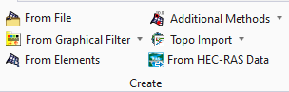
- Se abrirá una ventana solicitando seleccionar un archivo para importar. Descargue y seleccione el archivo Terreno.TIN que se ha compartido en el Dataset.
- Una vez seleccionado, aparecerá la ventana que se muestra a continuación. Configure los ajustes según la figura y seleccione Import.
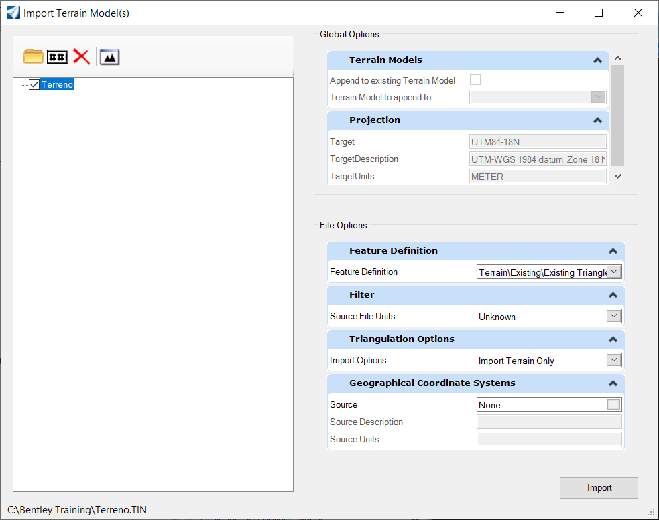
- Una vez importado, puede cerrar la ventana Import Terrain Models.
- Ahora ha importado la topografía existente del sitio en su archivo de OpenRoads.
- A continuación, se configurará el modelo de terreno importado como “Terreno Activo”. Para hacerlo, siga estos pasos.
  - Desde la pestaña Home, seleccione la herramienta Explorer, que se encuentra en el grupo Primary. La herramienta Explorer debería aparecer en su pantalla.
  - Seleccione el menú desplegable OpenRoads Model, expanda Lección_5.dgn, luego expanda la lista Terrain Models, haga clic derecho sobre el terreno Terreno y seleccione “Set as Active”, como se muestra en la figura siguiente.
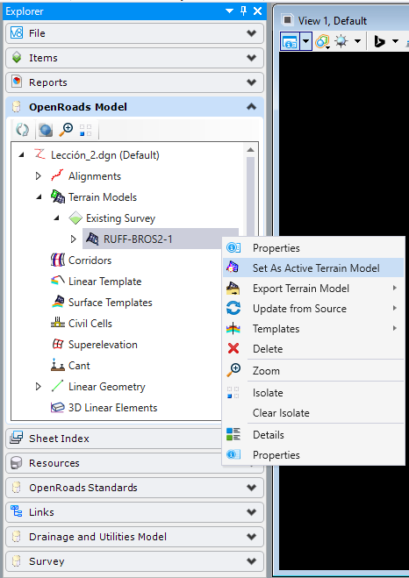

Tarea 2: Creación de un Perfil Vertical Existente
En esta tarea se creará un perfil del terreno existente a lo largo del alineamiento propuesto.
- Dentro del flujo de trabajo OpenRoads Modeling y en la pestaña Geometry, seleccione la herramienta Open Profile Model que se encuentra en el grupo Vertical.

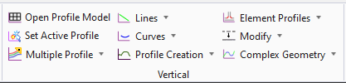

- En la pantalla se le pedirá localizar el elemento (eje) en planta “Locate Plan Element”. Seleccione su alineamiento horizontal para la carretera propuesta.
- Luego se le pedirá seleccionar una ventana de visualización (Vista) “Select or Open View”. En la parte inferior de la pantalla, seleccione la ventana #4 como se muestra en la figura de la página siguiente y haga clic dentro de la vista para colocar ahí el perfil.
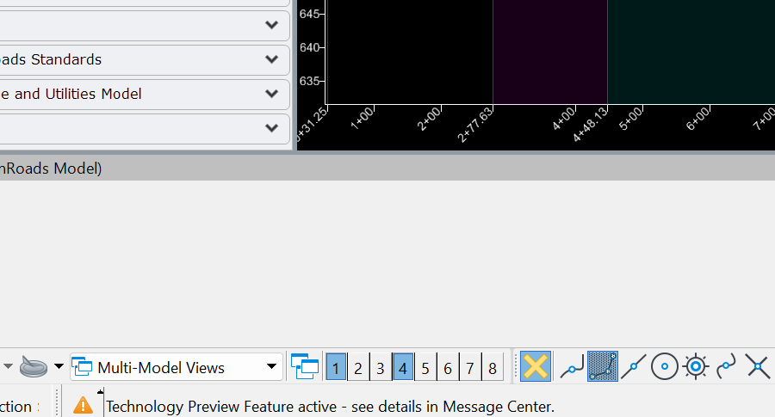
Selecciona la Vista para colocar el perfil.
- Ahora se debe ver un perfil mediante una línea verde discontinua sobre una cuadrícula. Esta línea representa la elevación (o perfil) del terreno existente a lo largo de su carretera.
  - Nota: Las áreas sombreadas en gris corresponden a las zonas donde se colocaron las curvas horizontales circulares, mientras que las áreas en púrpura representan las zonas de las espirales. Las áreas en negro corresponden a tramos de tangentes. Esto ayuda a coordinar la geometría horizontal y vertical.

Tarea 3: Creación de propuestas de Tangentes Verticales
En esta tarea se usarán las guías de AASHTO para crear una propuesta de alineamiento vertical para la carretera.
- Asegúrese de activar el Feature Definition con la opción Geom_Baseline.
- Dentro de la vista de perfil creada previamente con la Tarea 2 de esta lección, use la herramienta Element Selection para seleccionar el perfil del terreno existente (la línea verde discontinua).
- Con el perfil del terreno existente seleccionado, pase el cursor sobre la línea y elija Set as Active Profile en los íconos que aparecen en su pantalla (como se muestra a continuación).

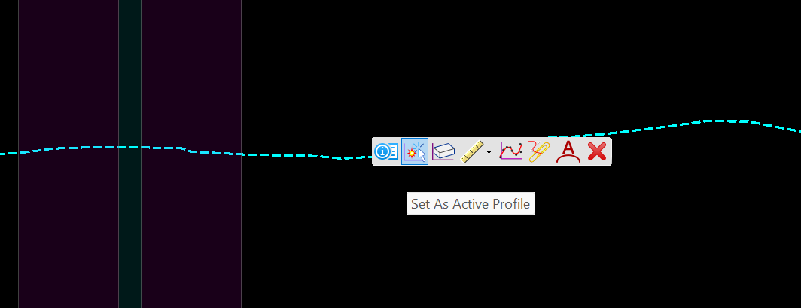

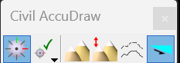
- Dentro del grupo General Tools, haga clic en la herramienta Civil Toggles y selecciona Civil Accudraw del menú desplegable. Aparecerá la barra de herramientas Civil Accudraw, como se muestra a continuación. Puede arrastrarla y soltarla para anclarla en la parte superior de su pantalla.

- Dentro de la barra de herramientas Civil Accudraw, selecciona el ícono “Z”. Esto le permitirá colocar nuevos puntos en su perfil con base en su valor “Z” (elevación vertical).

- Dibujar las tangentes verticales propuestas para la carretera. Para ello, se han proporcionado los siguientes parámetros:
  - El perfil debe coincidir con la elevación del terreno existente en STA 5+000 y al final del alineamiento.
  - No se requiere un número mínimo de curvas / PIV, sin embargo, procure seguir relativamente cerca del terreno existente (intentando equilibrar los cortes y rellenos).
  - Asegúrese que la pendiente de aproximación hacia la intersección cumpla con los estándares de AASHTO.

- Desde la pestaña Geometry, dentro del grupo Vertical, seleccione la herramienta Lines y luego Profile Lines Between Points.

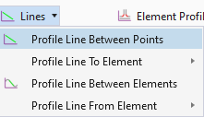

- A continuación, se le pide ingresar una ubicación de inicio para la línea de perfil en su pantalla. Ingrese la estación inicial del alineamiento (5+000) comenzando con la elevación del camino existente (225 m).
- Una vez colocado el punto de inicio, puede mover el cursor, y aparecerá una línea discontinua naranja que arranca del punto de inicio, indicando la pendiente y la longitud.
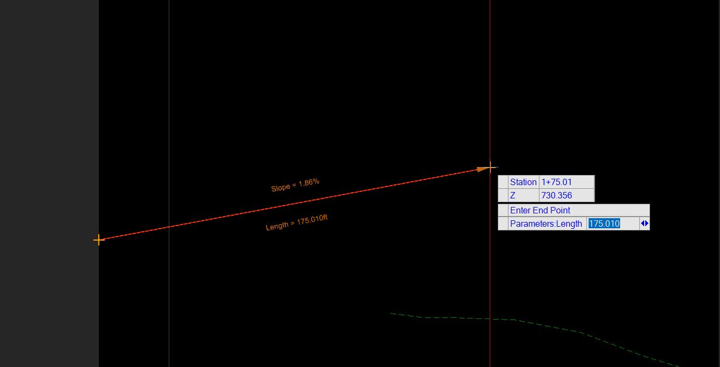

- Continúe dibujando líneas hasta completar el perfil. A continuación se muestra un ejemplo de perfil; sin embargo, existen infinitas soluciones correctas.
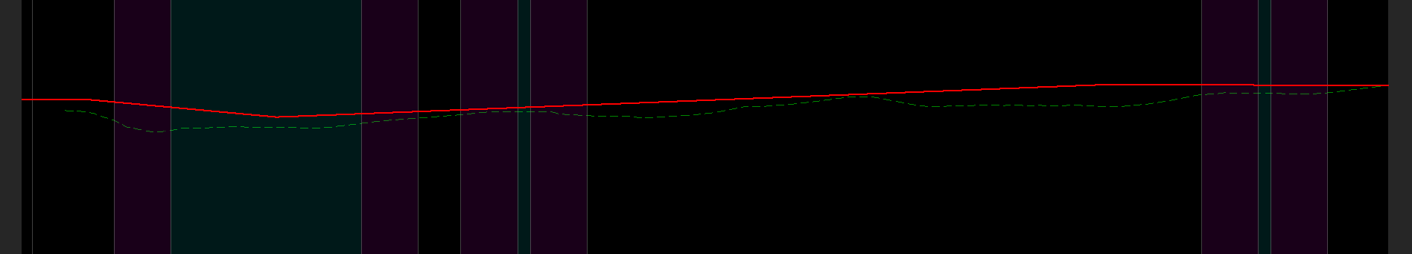

Tarea 4: Creación de Curvas Verticales
En esta tarea se crearán las curvas verticales utilizando valores K para el alineamiento vertical.
- Mantenga activa la vista de perfil, y desde la pestaña Geometry y el grupo Vertical, seleccione la herramienta Parabola Between Elements, como se muestra a continuación:
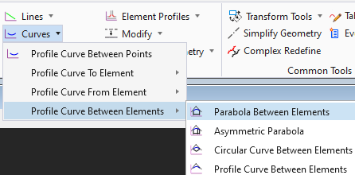

- En el cuadro de diálogo Parabola Between Curves, marque la casilla junto a length e ingrese el valor Ka apropiado de las tablas presentadas a continuación para una carretera de con velocidad de proyecto de 70 km/h (45 mph), en la sección del cuadro de diálogo etiquetada como Vertical Curve Parameter. Una vez ingresado, seleccione ambas tangentes que forman la curva vertical propuesta y elija la opción de recortar/extender (trim/extend) en “both”.
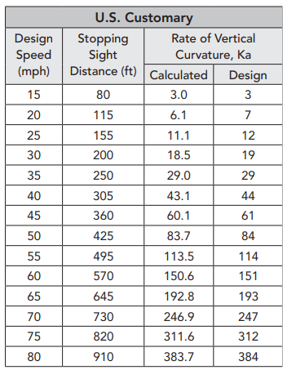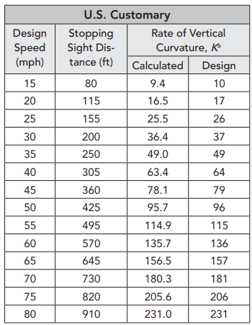
Tabla 3-37: Constante K para curvas en columpio, basadas en la Distancia de Visibilidad de Frenado (AASHTO Green Book 2018).
Tabla 3.-35: Constante Ka para curvas en cresta, basadas en la Distancia de Visibilidad de Frenado (AASHTO Green Book 2018).

- Repita el proceso descrito en los pasos 1 y 2 para las curvas restantes de su alineamiento vertical.
- Con su alineamiento completo, seleccione la herramienta Complex Geometry del grupo Vertical (no del grupo horizontal).
- Seleccione los elementos del perfil vertical asegurándose de que, al momento de seleccionar cada elemento, la flecha apunte hacia la derecha.
- ¡Felicidades! Usted acaba de completar su primera propuesta de alineamiento vertical.
- Una vez completado, debería tener un alineamiento vertical completo para su carretera, como se muestra a continuación.
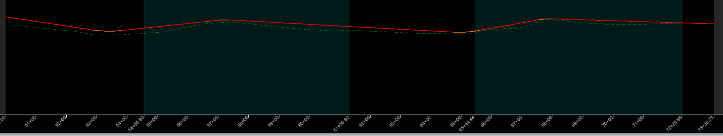

Tarea 5: Anotaciones del Perfil Vertical y Creación de Planillas de Perfil
- Cambie el flujo de trabajo a OpenRoads Drawing Production y seleccione la herramienta Element Annotation dentro de la pestaña Drawing Production.
- Seleccione su perfil y luego haga clic derecho para aceptar. Su perfil ahora será anotado con etiquetas para el perfil vertical.
- Ahora se crearán named boundaries (límites nombrados) para generar las planillas. Para hacerlo, seleccione la herramienta Named Boundaries dentro de la pestaña Drawing Production.
- Con el cuadro de diálogo de named boundaries abierto, seleccione la configuración mostrada en la siguiente figura.

Puedes seleccionar este icono para establecer automáticamente la “Ubicación final” en el final del alineamiento.
Asegúrese de seleccionar primero el icono de perfil en la parte superior antes de continuar con la configuración.
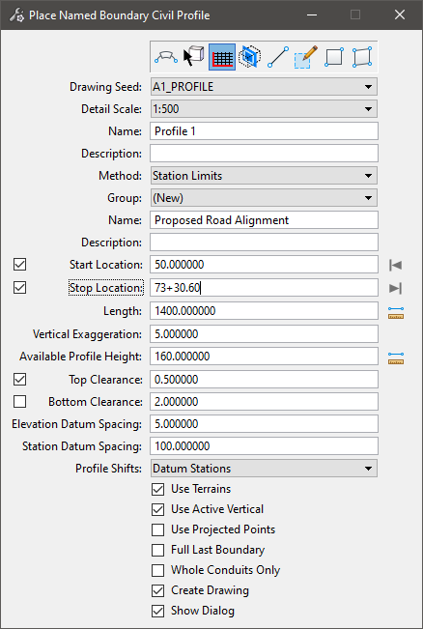

- Una vez completado el cuadro de diálogo, haga clic izquierdo en la pantalla para aceptar la información ingresada. Observe que los Named Boundaries aparecen en su perfil y se abrirá el cuadro de diálogo para crear el dibujo Create Drawing. Asegúrese que la información coincida con la que se muestra abajo y luego haga clic en Aceptar (OK).

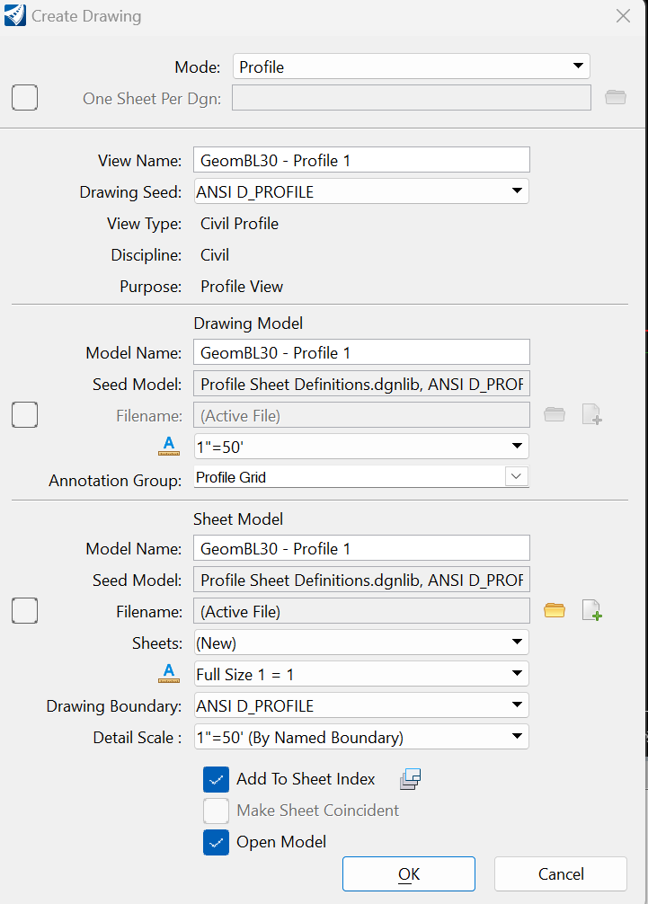

- ¡Felicidades! ¡Sus hojas de perfil ahora deberían estar creadas!

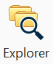
Tarea 6: Impresión de los Planos de Perfil
El proceso descrito en esta tarea es casi idéntico a las instrucciones de impresión de la Lección 4.
- En la pestaña Home, seleccione la herramienta Explorer.
- Desde la herramienta Explorer, expanda la sección de “Sheet Index” y luego elija Training-Metric sheet index como se muestra a continuación:

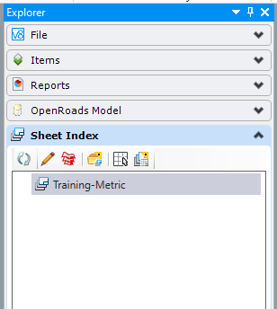
Organizador de impresión para el Paso 3

- Mantenga presionada la tecla Ctrl y haga clic en las hojas de perfil dentro de su índice de hojas, y luego seleccione el ícono Print Organizer en la parte superior (como se muestra arriba).
- En el cuadro de diálogo Select Print Style, seleccione PDF y luego haga clic en OK.
- En el cuadro de diálogo Print Organizer, presione el botón Print en la parte superior (como se muestra a continuación).

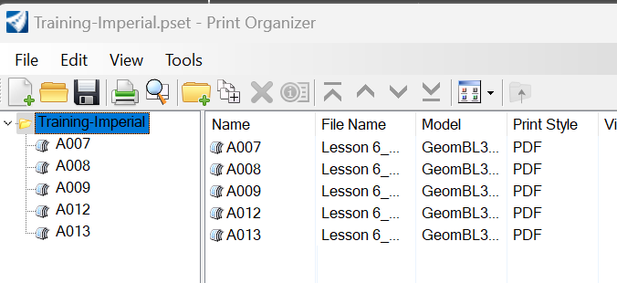

- En el cuadro de diálogo de impresión, asegúrese que los ajustes sean iguales a los de la imagen a continuación, verificando que el destino esté configurado en la carpeta de su preferencia. Una vez correcto, presione OK.

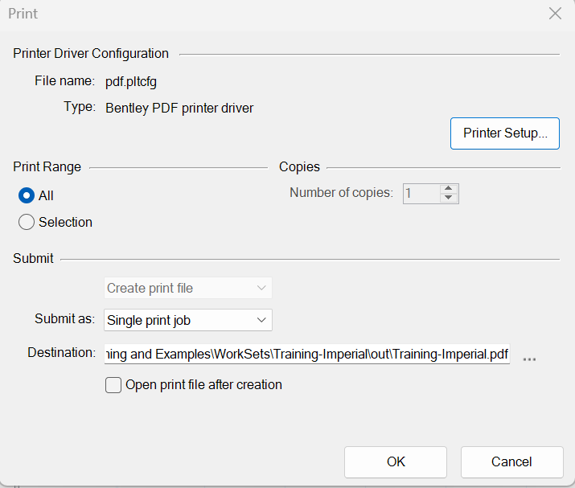

- Se creará un único archivo PDF con sus hojas de perfil. Entregue este archivo junto con su archivo Lección_5.dgn.

